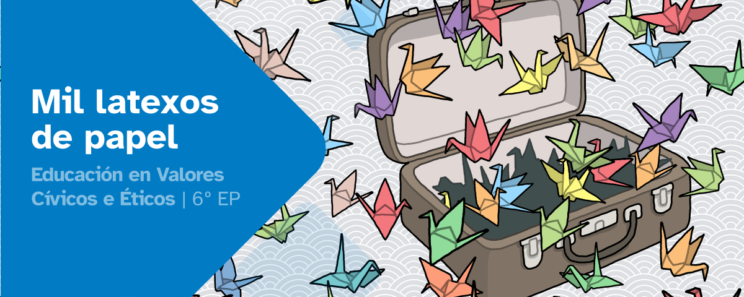
DIARIO DE APRENDIZAXE

Nome:
Área: | Curso: | Grupo:

FASES DO PROXECTO (Marca as que vas superando) | Marca
Fase 1: Grúas de papel
Fase 2: A equipaxe
Fase 3: O camiño da paz e a non violencia
Fase 4: Instalando desexos
Fase 5: O noso museo


FASE 1: Grúas de papel
Nesta primeira fase, presentamos o reto da situación de aprendizaxe. Agora, no teu diario debes pensar e escribir sobre “que” e “como” aprendiches nesta fase.
Non teñas présa, non o fagas ao chou, faino con sentidiño. Lembra, reflexiona e escribe con sinceridade para coñecer os teus puntos fortes e débiles e así mellorar a túa aprendizaxe.

Aprendo
O reto consiste en:

 | O reto chamoume a atención. |  | O reto non me parece interesante.
Penso que o máis difícil será:

Reflexiono
Que sentín cando visualicei o vídeo e escoitei a historia de Haruki e Mako?
Algunha vez tiven eses sentimentos? En que situación?
Que fago cando algunha das persoas que quero está enfermo ou enferma?

Valoro
Valoro o que me esforcei nesta fase de 1 (moi pouco) a 5 (moito).
 | 1 | 2 | 3 | 4 | 5
Valoro o que aprendín nesta fase de 1 (moi pouco) a 5 (moito).
 | 1 | 2 | 3 | 4 | 5

Diario común
Para esta fase 1, comentade en grupo se coñeciades os haiku. Axudádevos a facer o voso primeiro haiku. Que é o que máis vos sorprende deste tipo de composición poética?

FASE 2: Equipaxe
Xa rematamos a segunda fase. Agora tócache reflexionar no diario como a afrontaches e reflectir a maneira na que aprendiches.
Recorda, non hai présa, faino con calma e pensa antes de escribir. É a mellor maneira de coñecer como aprendes e progresar.

Aprendo
Tres cousas que descubrín traballando nesta fase:

 | Xa sabía o que é a equidade. |  | Non sabía o que é a equidade.
Escribe un haiku que teña que ver coa temática traballada nesta fase: familia, emigración, dereitos e deberes...

Reflexiono
Despois de escoitar o que leva o alumnado na súa maleta penso que as opcións escollidas por min son...
O que máis me chamou a atención sobre a exposición virtual de Manuel Ferrol foi...
Un tipo de familia que non aparece reflectido é....
Valoro
Valoro o que me esforcei nesta fase de 1 (moi pouco) a 5 (moito).
 | 1 | 2 | 3 | 4 | 5
Valoro o que aprendín nesta fase de 1 (moi pouco) a 5 (moito).
 | 1 | 2 | 3 | 4 | 5

Diario común
Comentade en grupo as diferenzas entre dereitos e deberes. Poñede exemplos sobre dereitos e deberes que tendes dentro da escola.

FASE 3: O camiño da paz e da non violencia
Xa rematamos a terceira fase. Agora tócache reflexionar no diario como a afrontaches e reflectir a maneira na que aprendiches.
Recorda, non hai présa, faino con calma e pensa antes de escribir. É a mellor maneira de coñecer como aprendes e progresar.

Aprendo
 | A misión do meu grupo é:
Si |  | Non
 | Coñecía o autor ou autora que se presenta na misión.
 | Coñecía a situación actual de exclusión ou desigualdade respecto á temática do meu grupo.
 | As solucións achegadas son suficientes.
As cousas que aprendín e me serviron para o reto foron:

Reflexiono
De todas as misións presentadas nesta fase, a que máis me interesa é:

Interésame porque:
Da lista de cousas imprescindibles para unha vida digna, dos membros do meu grupo as 3 que máis me chamaron a atención foron...
Lembra facer o teu hausa.

Valoro
Valoro o que me esforcei nesta fase de 1 (moi pouco) a 5 (moito).
 | 1 | 2 | 3 | 4 | 5
Valoro o que aprendín nesta fase de 1 (moi pouco) a 5 (moito).
 | 1 | 2 | 3 | 4 | 5

Diario común
Na vosa investigación sobre ONGs relacionadas coa vosa temática, seguro que descubristes aspectos interesantes. Comentade que vos chamou a atención sobre os vosos descubrimentos.

FASE 4: Instalando desexos
Despois de moito traballo, o grupo acadou o reto final. Foron días de compartir coñecementos, superar dificultades e poñer en común ferramentas e habilidades que contribuíron á resolución do reto final. Ademais da satisfacción polo traballo ben feito, o que aprendemos neste reto serviranos nun futuro para resolver situacións similares.

Aprendo
O máis importante que aprendín ao longo deste reto foi:
Cousas importantes que descubrín (personaxes relevantes, sitios de Internet, datos curiosos...):

Reflexiono
As maiores dificultades que tiven para superar o reto foron:
A parte máis complexa na elaboración da instalación foi...
Este é o meu haiku para esta fase 4:

Valoro
Valoro o que me esforcei nesta fase de 1 (moi pouco) a 5 (moito).
 | 1 | 2 | 3 | 4 | 5
Valoro o que aprendín nesta fase de 1 (moi pouco) a 5 (moito).
 | 1 | 2 | 3 | 4 | 5

Diario común
Credes que o contido presentado na maleta é suficiente para que se entenda a temática? Que outros aspectos engadiriades nela?

FASE 5: O noso museo
Bota unha ollada cara a atrás e pensa en como foi esta aventura dende o comezo e cales son os resultados. No futuro, grazas a esta reflexión, poderás adaptarte mellor a outras situacións de aprendizaxe diferentes.

Aprendo
O máis importante que aprendín durante todo este proxecto é:

Penso que necesito mellorar en:

Reflexiono
Achegas que fixen nesta fase:
A posta en práctica do reto pode influír na sociedade porque:
Agora que xa viches todas as instalacións artísticas, fai un haiku sobre unha delas. Ponte de acordo cos teu grupo para que cada membro faga unha temática diferente.

Valoro
Valoro o que me esforcei nesta fase de 1 (moi pouco) a 5 (moito).
 | 1 | 2 | 3 | 4 | 5
Valoro o que aprendín nesta fase de 1 (moi pouco) a 5 (moito).
 | 1 | 2 | 3 | 4 | 5

As miñas sensacións
Neste proxecto sentinme:
 |  |  |  | 
Con motivación | Con curiosidade | Con confianza | Con inseguridade | Con desgana
Sentinme así porque...

Ideas para mellorar
Cousas que cambiaría:
Ideas para mellorar:

Diario común
Nesta fase as conclusións ás que chegamos no grupo son:


“Diario de aprendizaxe: Mil latexos de papel”, do proxecto cREAgal, publícase con Licenza Creative Commons Atribución Non-comercial Compartir igual 4.0

